因應防疫不停學, 本班本週五10/08假日功課, 其中一項為:
請孩子利用電腦或平板, 練習到酷課雲3年2班線上國語課程, 進行指定國語字音字形測驗10題。操作時間約15分鐘。
- 以Qrcode掃瞄進入酷課雲3年2班國語課程:
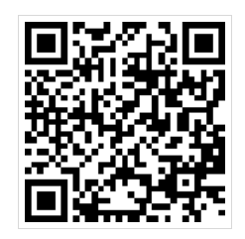或課程邀請碼: 6SAU43KUVHIB
或按下列網址進入https://ono.tp.edu.tw/course/join/6SAU43KUVHIB
- 登入後, 在上方找到
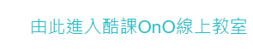 按進去, 進入”我的課程”的”三年二班國語”
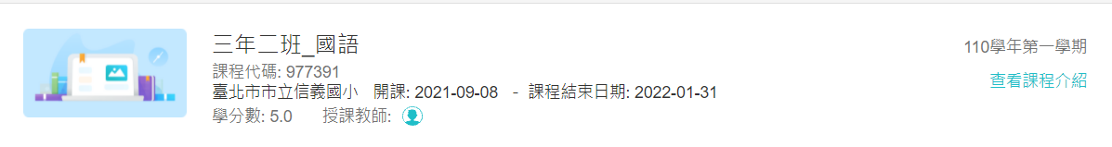
- 畫面會看到下列作業, 請孩子進入”花蓮字音字形網”完成10題字音字形測驗。
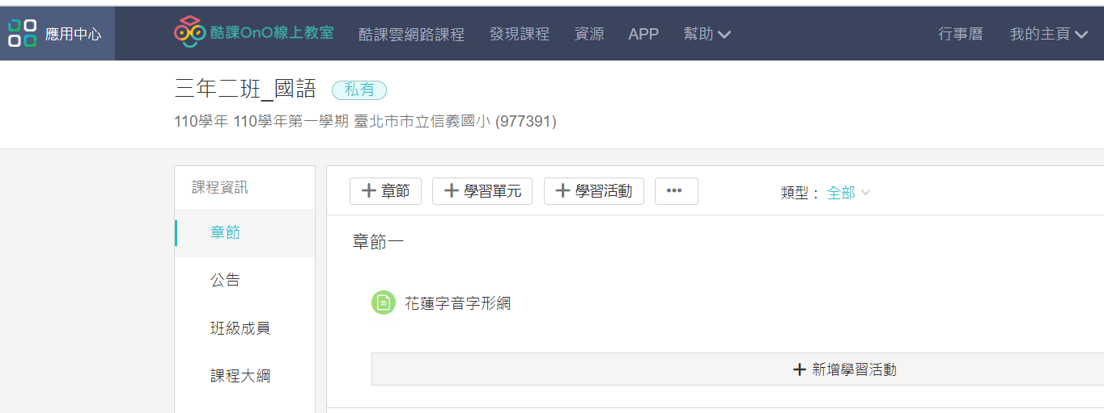
- 進入”花蓮字音字形網”後, 在登入的地方, 選教育雲。在最下方找到紅色的區塊, 以台北單一認證帳密進入。
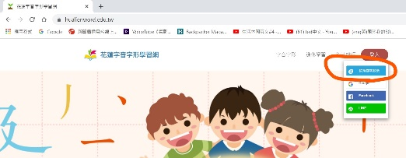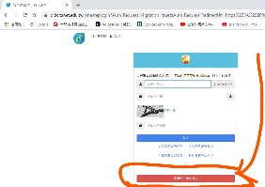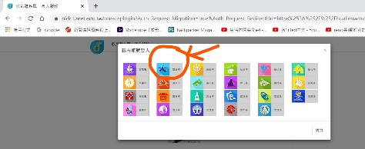
- 學生的台北單一帳密若忘記, 在聯簿功課表右上角有. 帳號為syes加學號,密碼為身證號後六碼。
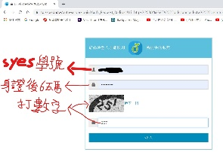
- 進入後, 選擇上方”字音字形”, 進入字音字形後, 再選”字音+字形”、”選擇題”、”10題”….等。
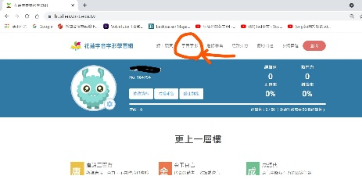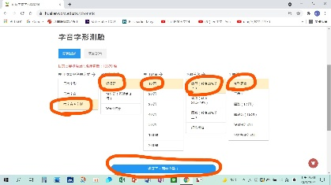
- 進入測驗以後, 每題題目下方都有該”詞”的解釋, 請孩子要去看解釋。 答題時, 若答錯, 則會是紅色區塊, 答錯可以再答, 若是綠色, 則是正確答案, 且電腦會唸出該詞的唸法。考完10題下方會有成績記錄答對錯幾題。請將其截圖寄給老師參考, 謝謝。
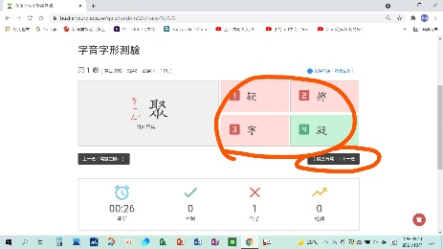
8透過”酷課雲”再進入”花蓮字音字形網”, 是因為如此可以留下學習記錄, 確認孩子有進入該網站。
此次字音字形作業只是當做課外補充學習, 可能有些字音字形孩子都未學過, 但經常閱讀課外書的孩子可能識字量會多一點。 這項作業不會列入成績考核, 若有其他因素無法進入完成作業, 不必緊張, 可與麗玲老師聯繫。謝謝配合。

